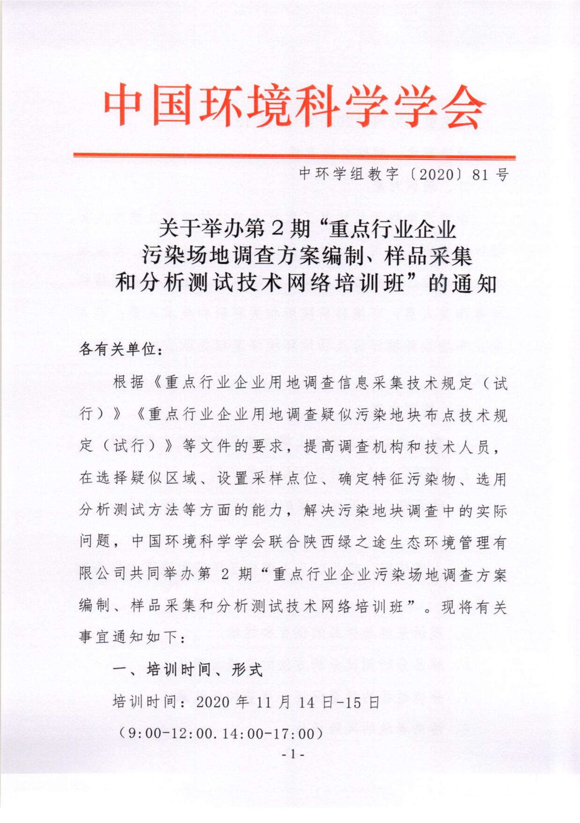
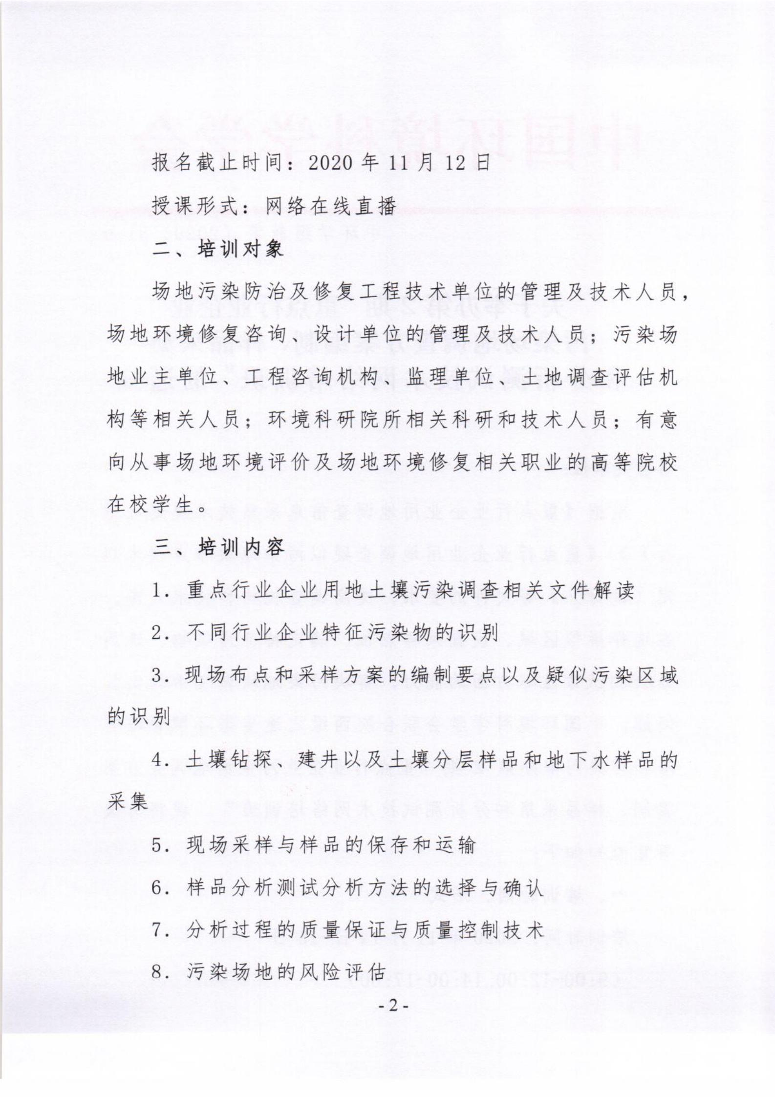
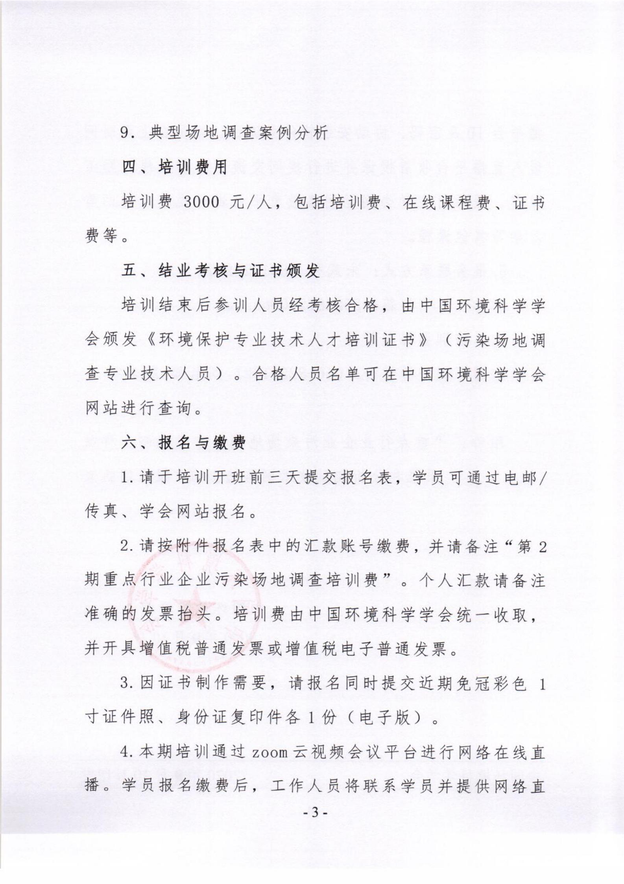
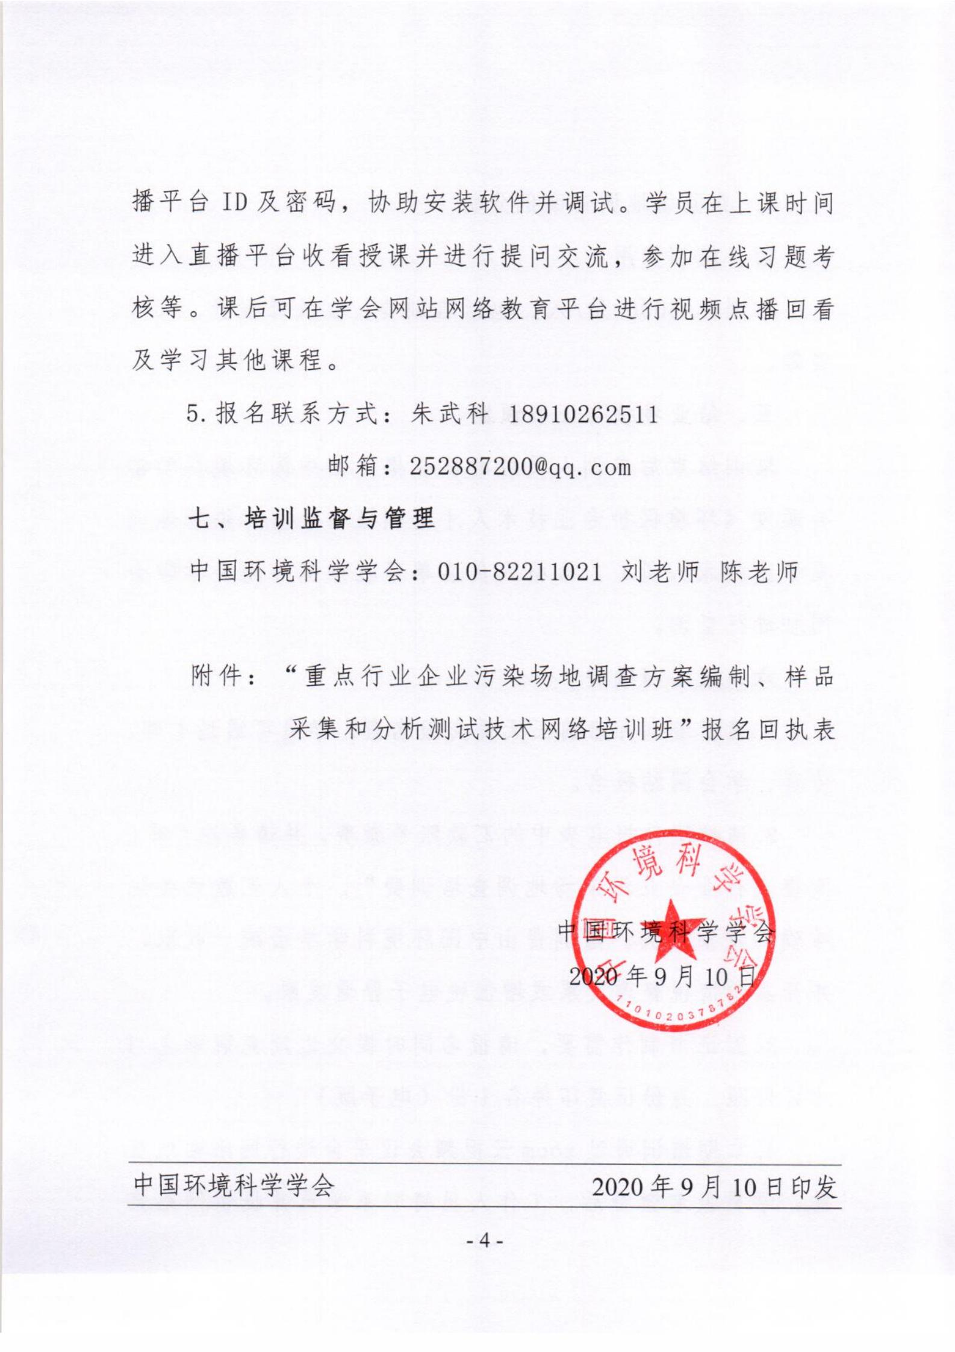
附件
重点行业企业污染场地调查方案编制、样品采集和分析测试技术班报名回执表
单位名称 |  |  |  | 邮编
通信地址  （邮寄证书使用） |  |  |  | 电话
联 系 人 |  | 邮箱 |  | 传真
*培训人员 | 姓 名 | 性别 | 身份证号 | 职务 | 移动电话
培训关注
内容
汇款账号 | 账 户 名：中国环境科学学会  开户银行：中国光大银行北京礼士路支行  银行账号：75010188000331250
开具发票 | 发票类型 |  | □增值税电子普通发票
 | 发票抬头
 | 纳税人识别号
提示 | 1.近期免冠彩照1寸彩色标准证件照；  2.身份证（正反面）复印件；  3.请将此表及报名材料（照片、身份证复印件）于培训前报至招生组邮箱。
报名联系人 | 高老师 18613875100 958072869@qq.com
请在报名表中正确填写“发票抬头”、“纳税人识别号”等信息，如无特殊情况，已开发票不予更换。

